Đại học Đà Nẵng

TRƯỜNG ĐẠI HỌC SƯ PHẠM KỸ THUẬT



BÁO CÁO nhóm

**THỰC HÀNH CƠ SỞ DỮ LIỆU II**

Danh sách nhóm :

1. Trần Minh Chiến(Nhóm trưởng)

2. Huỳnh Lê Tiến Hiển

3. Nguyễn Bảo Trung

4. Trần Đặng Tuấn Khanh

**YÊU CẦU:**

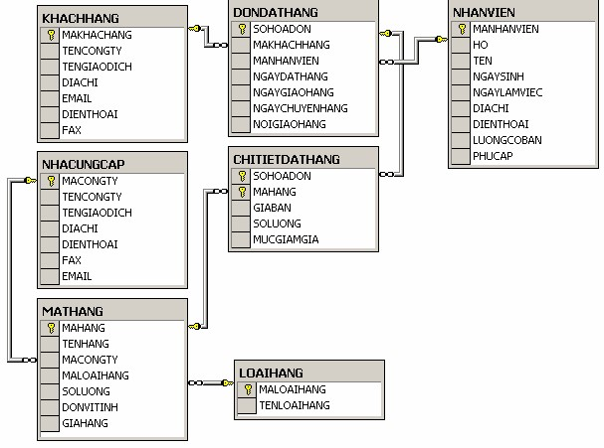Cơ sở dữ liệu dưới đây được sử dụng để quản lý công tác giao hàng trong một công ty kinh doanh. Các bảng trong cơ sở dữ liệu này được biểu diễn trong sơ đồ dưới đây:

Trong đó:

* Bảng NHACUNGCAP lưu trữ dữ liệu về các đối tác cung cấp hàng cho công ty.
* Bảng MATHANG lưu trữ dữ liệu về các mặt hàng hiện có trong công ty.
* Bảng LOAIHANG phân loại các mặt hàng hiện có.
* Bảng NHANVIEN có dữ liệu là thông tin về các nhân viên làm việc trong công ty.
* Bảng KHACHHANG được sử dụng để lưu giữ thông tin về các khách hàng của công ty.
* Khách hàng đặt hàng cho công ty thông qua các đơn đặt hàng. Thông tin chung về các đơn đặt hàng được lưu trữ trong bảng DONDATHANG (Mỗi một đơn đặt hàng phải do một nhân viên của công ty lập và do đó bảng này có quan hệ với bảng NHANVIEN)
* Thông tin chi tiết của các đơn đặt hàng (đặt mua mặt hàng gì, số lượng, giá cả,...) được lưu trữ trong bảng CHITIETDATHANG. Bảng này có quan hệ với hai bảng DONDATHANG và MATHANG

# Bổ sung kiểu dữ liệu và ràng buộc cho các bảng từ sơ đồ ERD trên theo mẫu dưới đây:

## Tên bảng : KHACHHANG

|  |  |  |  |
| --- | --- | --- | --- |
| **Tên trường** | **Kiểu dữ liệu** | **Ràng buộc** | **Mô tả** |
| MAKHACHHANG | char(10) | Primary key | Mã khách hàng |
| TENCONGTY | nvarchar(50) |  | Tên công ty |
| TENGIAODICH | nvarchar(50) |  | Tên giao dịch |
| DIACHI | nvarchar(50) | Not null | Địa chỉ |
| EMAIL | varchar(30) | Unique, not null  ,check(email like '[a-z]%@%_') | Email |
| DIENTHOAI | varchar(11) | Unique, not null, check(dienthoai like '[0-9][0-9][0-9][0-9][0-9][0-9][0-9][0-9][0-9][0-9]'or dienthoai like '[0-9][0-9][0-9]  [0-9][0-9][0-9][0-9][0-9][0-9][0-9][0-9]'), | Điện thoại |
| FAX | varchar(30) | Unique | Fax |

## Tên bảng : DONDATHANG

|  |  |  |  |
| --- | --- | --- | --- |
| **Tên trường** | **Kiểu dữ liệu** | **Ràng buộc** | **Mô tả** |
| SOHOADON | char(10) | Primary key | Số hóa đơn |
| MAKHACHHANG | char(10) | Foreign key, not null | Mã khách hàng |
| MANHANVIEN | char(10) | Foreign key, not null | Mã nhân viên |
| NGAYDATHANNG | date | Not null, ngaydathang = getdate() | Mã đặt hàng |
| NGAYGIAOHANG | date | ngaygiaohang>=  ngaydathang | Mã giao hàng |
| NGAYCHUYENHANG | date | ngaychuyenhang>=  ngaydathang | Ngày chuyển hàng |
| NOIGIAOHANG | nvarchar(50) | Not null | Nơi giao hàng |

## Tên bảng : NHANVIEN

|  |  |  |  |
| --- | --- | --- | --- |
| **Tên trường** | **Kiểu dữ liệu** | **Ràng buộc** | **Mô tả** |
| MANHANVIEN | nhar(10) | Primary key | Mã nhân viên |
| HO | nvarchar(10) |  | Họ |
| TEN | nvarchar(10) |  | Tên |
| NGAYSINH | date | Check (ngaysinh<getdate()) | Ngày sinh |
| NGAYLAMVIEC | date | check(ngaylamviec>=dateadd(year,18,ngaysinh)  AND ngaylamviec <= dateadd(year,60,ngaysinh)  AND ngaylamviec<=getdate()) | Ngày làm việc |
| DIACHI | nvarchar(50) | Not null | Địa chỉ |
| DIENTHOAI | varchar(11) | Unique, not null | Điện thoại |
| LUONGCOBAN | Decimal(18,0) | Luongcoban > 0 | Lương cơ bản |
| PHUCAP | Decimal(18,0) | Phucap >= 0 | Phụ cấp |

## Tên bảng : CHITIETDATHANG

|  |  |  |  |
| --- | --- | --- | --- |
| **Tên trường** | **Kiểu dữ liệu** | **Ràng buộc** | **Mô tả** |
| SOHOADON | char(10) | Primary key | Số hóa đơn |
| MAHANG | char(10) | Primary key | Mã hàng |
| GIABAN | money | Giaban > 0 | Giá bán |
| SOLUONG | int | Default 1, soluong > 0 | Số lượng |
| MUCGIAMGIA | Decimal(5,2) | Mucgiamgia>=0 | Mức giảm giá |

## Tên bảng : NHACUNGCAP

|  |  |  |  |
| --- | --- | --- | --- |
| **Tên trường** | **Kiểu dữ liệu** | **Ràng buộc** | **Mô tả** |
| MACONGTY | char(10) | Primary key | Mã công ty |
| TENCONGTY | nvarcha(30) |  | Tên công ty |
| TENGIAODICH | nvarchar(30) |  | Tên giao dịch |
| DIACHI | nvarchar(50) | Not null | Địa chỉ |
| DIENTHOAI | varchar(11) | Unique, not null | Điện thoại |
| FAX | varchar(30) | Unique | Fax |
| EMAIL | varchar(30) | Unique, not null | Email |

## Tên bảng : MAHANG

|  |  |  |  |
| --- | --- | --- | --- |
| **Tên trường** | **Kiểu dữ liệu** | **Ràng buộc** | **Mô tả** |
| MAHANG | char(10) | Primary key | Mã hàng |
| TENHANG | nvarchar(30) |  | Tên hàng |
| MACONGTY | char(10) | Foreign key, not null | Mã công ty |
| MALOAIHANG | char(10) | Foreign key, not null | Mã loại hàng |
| SOLUONG | int | Default 1, soluong >0 | Số lượng |
| DONVITINH | nvarchar | Not null | Đơn vị tính |
| GIAHANG | Decimal(18,0) | Gia hang > 0 | Giá hàng |

## Tên bảng : LOAIHANG

|  |  |  |  |
| --- | --- | --- | --- |
| **Tên trường** | **Kiểu dữ liệu** | **Ràng buộc** | **Mô tả** |
| MALOAIHANG | char(10) | Primary key | Mã loại hàng |
| TENLOAIHANG | nvarchar(30) |  | Tên loại hàng |

# Sử dụng câu lệnh CREATE TABLE để tạo các bảng trong cơ sở dữ liệu từ ERD với các trường, kiểu dữ liệu và ràng buộc từ câu 1.

create database QUANLYGIAOHANG

go

use QUANLYGIAOHANG

create table KHACHHANG

(

makhachhang char(10) primary key,

tencongty nvarchar(100),

tengiaodich nvarchar(50),

diachi nvarchar(100),

email varchar(50) unique not null

check(email like '[a-z]%@%_'),

dienthoai varchar(11) unique not null

check(dienthoai like '[0-9][0-9][0-9][0-9][0-9][0-9][0-9][0-9][0-9][0-9]'

or dienthoai like '[0-9][0-9][0-9][0-9][0-9][0-9][0-9][0-9][0-9][0-9][0-9]'),

fax varchar(11) unique

)

create table NHANVIEN

(

manhanvien char(10) primary key,

ho nvarchar(10),

ten nvarchar(10),

ngaysinh date,

ngaylamviec date,

diachi nvarchar(100),

dienthoai varchar(11) unique not null

check(dienthoai like '[0-9][0-9][0-9][0-9][0-9][0-9][0-9][0-9][0-9][0-9]'

or dienthoai like '[0-9][0-9][0-9][0-9][0-9][0-9][0-9][0-9][0-9][0-9][0-9]'),

luongcoban decimal(18,0),

phucap decimal (18,0)

)

create table DONDATHANG

(

sohoadon char(10) primary key,

makhachhang char(10),

manhanvien char(10),

ngaydathang date,

ngaygiaohang date,

ngaychuyenhang date,

noigiaohang nvarchar(100),

foreign key(makhachhang) references KHACHHANG(makhachhang)

on update

cascade

on delete

cascade,

foreign key(manhanvien) references NHANVIEN(manhanvien)

on update

cascade

on delete

cascade

)

create table NHACUNGCAP

(

macongty char(10) primary key,

tencongty nvarchar(100),

tengiaodich nvarchar(100),

dienthoai varchar(11) unique not null

check(dienthoai like '[0-9][0-9][0-9][0-9][0-9][0-9][0-9][0-9][0-9][0-9]'

or dienthoai like '[0-9][0-9][0-9][0-9][0-9][0-9][0-9][0-9][0-9][0-9][0-9]'),

fax varchar(11) unique,

email varchar(50) unique not null

check(email like '[a-z]%@%_'),

)

create table LOAIHANG

(

maloaihang char(10) primary key,

tenloaihang nvarchar(50),

)

create table MATHANG

(

mahang char(10) primary key,

tenhang nvarchar(100),

macongty char(10),

maloaihang char(10),

soluong int,

donvitinh nvarchar,

giahang decimal(18,0),

foreign key (maloaihang) references LOAIHANG(maloaihang)

on update

cascade

on delete

cascade,

foreign key (macongty) references NHACUNGCAP(macongty)

on update

cascade

on delete

cascade

)

create table CHITIETDONHANG

(

sohoadon char(10),

mahang char(10),

giaban decimal(18,0),

soluong int,

mucgiamgia decimal(5,2),

primary key(sohoadon,mahang),

foreign key (sohoadon) references DONDATHANG(sohoadon)

on update

cascade

on delete

cascade,

foreign key (mahang) references MATHANG(mahang)

on update

cascade

on delete

cascade

)

go

alter table CHITIETDONHANG

add constraint DF_ChiTietDonHang_Soluong

default 1 for soluong,

constraint DF_ChiTietDonHang_MucGiamGia

default 0 for mucgiamgia

alter table DONDATHANG

add constraint CK_DonDatHang_ngayGiaoHang

check(ngaygiaohang >= ngaydathang AND ngaygiaohang <= getdate()),

constraint CK_DonDatHang_ngayChuyenHang

check(ngaychuyenhang >= ngaydathang AND ngaychuyenhang <= getdate())

alter table NHANVIEN

add constraint CK_NhanVien_ngayLamViec

check (ngaylamviec >= dateadd(year,18,ngaysinh)

AND ngaylamviec <= dateadd(year,60,ngaysinh)

AND ngaylamviec<=getdate()),

constraint CK_NhanVien_ngaySinh

check (ngaysinh < getdate())

# Thiết lập mối quan hệ giữa các bảng.

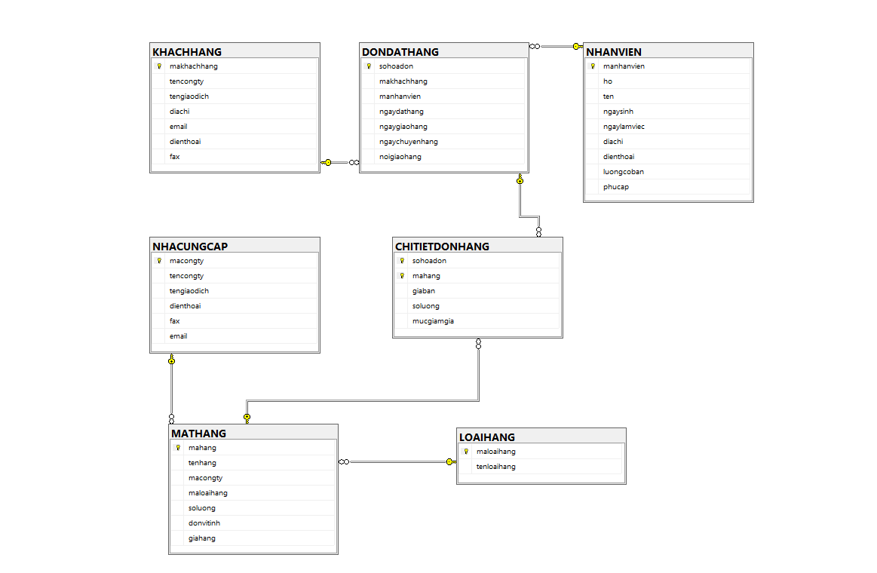

# Bổ sung ràng buộc thiết lập giá trị mặc định bằng 1 cho cột SOLUONG và bằng 0 cho cột MUCGIAMGIA trong bảng CHITIETDATHANG

alter table CHITIETDONHANG

add constraint DF_ChiTietDonHang_Soluong

default 1 for soluong,

constraint DF_ChiTietDonHang_MucGiamGia

default 0 for mucgiamgia

# Bổ sung cho bảng DONDATHANG ràng buộc kiểm tra ngày giao hàng và ngày chuyển hàng phải sau hoặc bằng với ngày đặt hàng.

alter table DONDATHANG

add constraint CK_DonDatHang_ngayGiaoHang

check(ngaygiaohang >= ngaydathang AND ngaygiaohang <= getdate()),

constraint CK_DonDatHang_ngayChuyenHang

check(ngaychuyenhang >= ngaydathang AND ngaychuyenhang <= getdate())

1. Bổ sung ràng buộc cho bảng NHANVIEN để đảm bảo rằng một nhân viên chỉ có thể làm việc trong công ty khi đủ 18 tuổi và không quá 60 tuổi.

alter table NHANVIEN

add constraint CK_NhanVien_ngayLamViec

check (ngaylamviec >= dateadd(year,18,ngaysinh)

AND ngaylamviec <= dateadd(year,60,ngaysinh)

AND ngaylamviec<=getdate()),

constraint CK_NhanVien_ngaySinh

check (ngaysinh < getdate())